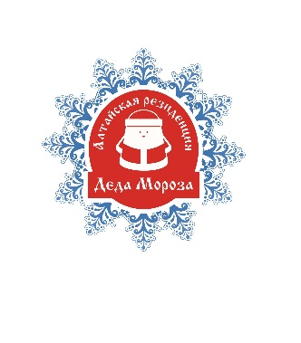
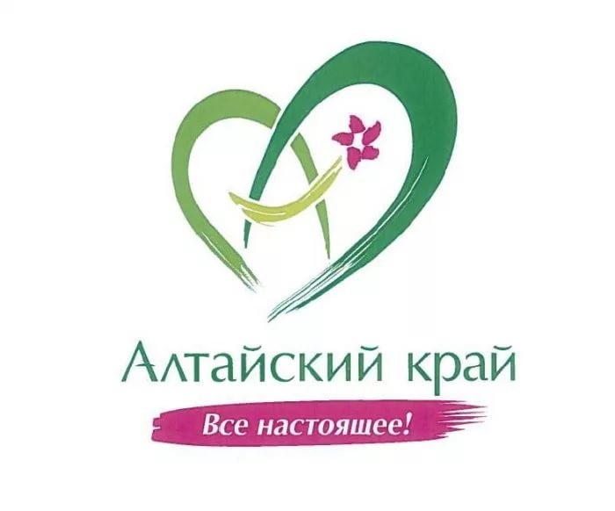
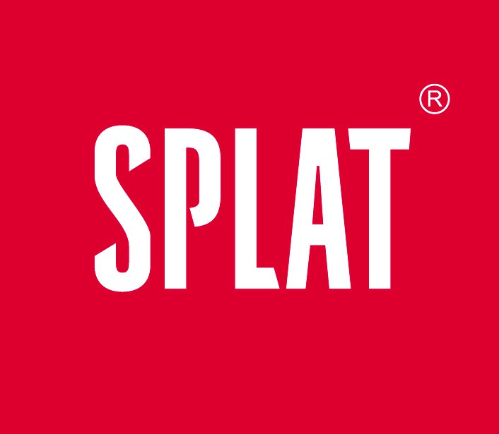

АНО «Дом сказок»
(3852) 60-80-99
altaydedmoroz@ded22.ru www.ded22.ru

Правила участия в краевом конкурсе детского творчества
«Сказки из новогоднего мешка»
г. Барнаул

2018 год для Алтайской резиденции Деда Мороза станет исторической датой, стартом новой истории, нового формата проекта. Именно в этом году проект начинает глобальное строительство целого Сказочного парка. Мы приготовили много подарков, волшебства и главный сюрприз - новый наряд для главного зимнего волшебника Деда Мороза Алтайского края.
Краевой конкурс детского творчества «Сказки из новогоднего мешка» проводится Алтайской резиденцией Деда Мороза при поддержке Министерства образования и науки Алтайского края, Управления Алтайского края по внешним связям, туризму и курортному делу, Отделу по развитию туризма администрации города Барнаула, с целью поддержки детского творчества, стимулирования детей к творческим экспериментам, а также популяризации туристического бренда Алтайской резиденции.
Вы можете нарисовать нам свою необычную волшебную сказку, сказочное место, главными героями которых будут сказочные персонажи, которые тем или иным образом связаны с новым годом, а может главным героем вашего произведения станет символ 2019 года. Проявите максимум фантазии, пусть ваши произведения будут наполнены волшебством и приключениями.
Рисунок победителя мы перенесем на новый наряд Деда Мороза Алтайского края и Снегурочки.
Как принять участие?
Все очень просто:
- РАЗ – придумайте новогодний сюжет;

- ДВА – нарисуйте вашу задумку, размер рисунка не менее ф А4 и не более ф А1 (можно использовать любую технику)

- ТРИ – принесите свою работу в один из пунктов приема работ с 01.08.18 по 30.09.18

- ОБЯЗАТЕЛЬНО заполните форму заявки на участие – ЭТО ВАЖНО!

- Станьте участником нашей группы:
- https://www.ok.ru/domskazok22 https://vk.com/altayded https://www.instagram.com/_ded22_/

Возраст участников:
- дети от 3х до 17 лет
- Принимаются индивидуальные и групповые работы

Пункты приема работ:
- Офис Алтайская резиденция Деда Мороза – г.Барнаул, ул. Гущина 153 В
- Эко ярмарка ВДНХ – г. Барнаул , ул. Взлетная 2 к, контактное лицо Новикова Ольга 89130968202
- ТРЦ PARK – г. Новоалтайск, ул. Деповская, 22, контактное лицо Оксана Купцова, тел. 8 913 275 2232
Жюри оценит:
- творческий подход;
- креативность замысла и идеи;
- художественною выразительность;
- оригинальность;

Подарки:

- Индивидуальные работы:
1 место – Планшет от Компании Splat + поздравление на Новый год Деда Мороза Алтайского края
2 место – Сертификат номиналом 3000 рублей (приобретается с учетом возраста участника) от Эко Ярмарки ВДНХ + билеты на всю семью в Алтайскую резиденцию
3 место – Сертификат номиналом 1000 рублей (приобретается с учетом возраста участника) от ТРЦ PARK + билеты на всю семью в Алтайскую резиденцию

- Групповые работы:
1 место – Новогодний утренник (программа) от Алтайской резиденции Деда Мороза (стоимостью 5000 руб.)
2 место – Выездное поздравление Деда Мороза и Снегурочки Алтайского края (программа стоимостью 2500 руб.)
3 место – Выездное поздравление Деда Мороза Алтайского края (программа стоимостью 2000 руб.)

- Жюри может отдать предпочтение понравившейся работе и отметить ее специальным подарком от партнеров конкурса.
- Все участники конкурса получат ЭЛЕКТРОННЫЕ дипломы конкурса по запросу.

Награждение:
18 ноября 2018 г. в 12-00 в День рождения Деда Мороза состоится большой Городской праздник и награждение победителей конкурса. На площади по ул. Мало – Тобольская (Старый Базар)

Итоги конкурса будут опубликованы на странице в Одноклассниках и ВК

Внимание! После проведения конкурса работы участникам не возвращаются! Работы, представленные на конкурс являются собственностью организаторов и могут быть использованы для рекламы, размещения в социальных сетях, возможно тиражирование, продажа, благотворительность.

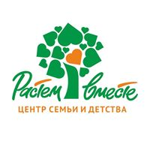
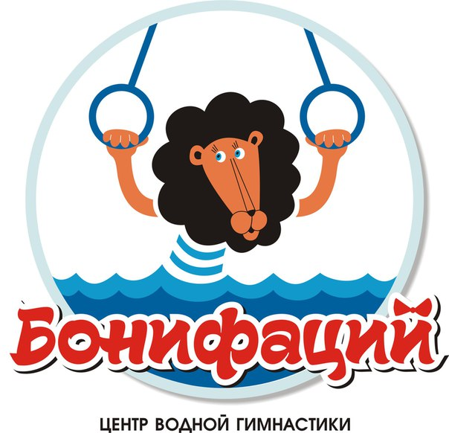
НАШИ ДРУЗЬЯ




